Kroppen i kunsten – Marina Abramovic og Yoko Ono

Udtryksform: Performance

Fokus:
En ny type kunst (udtryksform): performance. I skal forstå, hvordan man analytisk kan gå til denne udtryksform (gennem formal-, betydnings- og socialanalysen) og I skal undersøge to berømte performanceværker (Yoko Onos ”Cut Piece” fra 1964 og Marina Abramovic’s ”The Artist is present” fra 2009). I skal gennem hele arbejdet overveje, hvordan kroppen bruges i udtryksformen performance generelt og hvordan de to kvindelige kunstnere bruger og italesætter kroppen i deres individuelle værker.

Formål:
- Analyseredskaber til samtidskunst / moderne udtryksformer
- Viden om – og forståelse af udtryksformen performance
- Refleksion over – og diskussion om kroppens rolle i performance-kunst (generelt og specifikt)
- Selvstændig research

Forberedelse til analysearbejde / research af performancekunst:

Læs i grundkompendiet s. 46 (formalanalytisk fokus på performance) og s. 48-49 (betydnings- og socialanalyse af samtidskunst).
- Hvad er performance-kunst?
- Hvordan bruges kroppen i denne form for kunst?
- Hvad er værkets indhold / symboler / tema / fokus?
- Hvad er forholdet mellem værk og beskuer / hvad er værkets kommunikation?

Research-opgave
Forstå de to performance værker af Marina Abramovic og Yoko Ono:
Hvad / hvem / hvornår / hvordan / hvorfor osv.

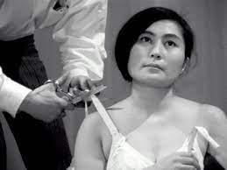
Yoko Ono “Cut piece”(1964-65)

http://www.moma.org/learn/moma_learning/yoko-ono-cut-piece-1964/
https://www.youtube.com/watch?v=zbQBD06N0Hs

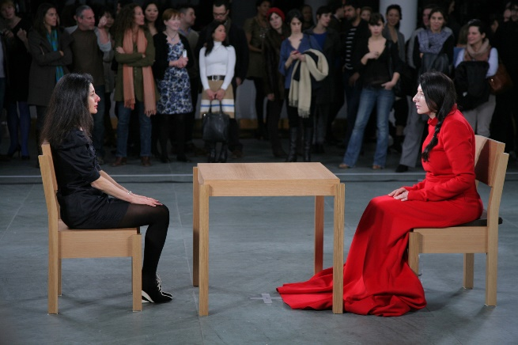
Marina Abramovic ”The Artist is present” (2009)

http://www.moma.org/audio/playlist/243/3133
http://www.moma.org/calendar/exhibitions/964
https://www.khanacademy.org/humanities/art-1010/conceptual-and-performance-art/performanceart/v/moma-abramovic-live (ca. det 1. minut)

Portfolio-indlæg: refleksionsfokus:
- Hvad er performance for en type kunst?
- Hvordan bruges kroppen i performance?
- Hvad kan man udtrykke gennem performance, som andre kunstneriske udtryksformer har svært ved at rumme / formidle?
- Hvilke temaer om kroppen tematiseret i de to givne værker?
- Forskelle og ligheder til den klassiske kunsts brug af kroppen (som indhold og tema)

Udvælg selv 2-3 relevante værker fra Kroppen i kunsten forløbet, som du kan inddrage i perspektiveringen.

